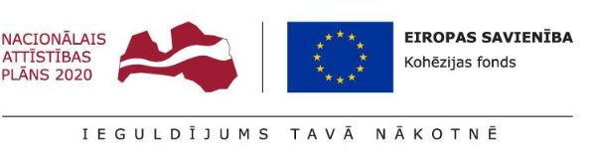

SIA „Ķekavas nami” un VA „Centrālā finanšu un līgumu aģentūra”  2017.gada 13.aprīlī noslēdza līgumu par Eiropas Savienības Kohēzijas fonda  līdzfinansētā ūdenssaimniecības projekta “Ūdenssaimniecības pakalpojumu attīstība Ķekavā, 4. kārta”, Nr. 5.3.1.0/16/I/008 īstenošanu.

Projekta kopējas izmaksas tiek vērtētas 3 146 066 EUR (iesk. PVN). KF līdzfinansējums plānots 1 224 776 EUR apmērā. Precīzas projekta īstenošanas izmaksas būs zināmas pēc iepirkuma procedūru veikšanas būvdarbiem un būvuzraudzībai. Projekta īstenošanas laiks - līdz 12.04.2022.(ieskaitot pieslēgumus), būvdarbi paredzēti 2018.un 2019.gadā.

Projekta galvenais mērķis ir ūdensapgādes un kanalizācijas pakalpojumu pieejamības paplašināšana aglomerācijā Ķekava-Valdlauči Ķekavas novadā, nodrošinot pakalpojumu pieejamību papildus 480 iedzīvotājiem Loreķu teritorijā Ķekavā un vides piesārņotības samazināšana Daugavas upes baseina teritorijā.

Projektā paredzēta jaunu pašteces kanalizācijas tīklu izbūve 9.8 km ar pieslēguma vietām mājsaimniecībām, 6 jaunu kanalizācijas sūkņu staciju un kanalizācijas spiedvada 0.75 km izbūve ar pieslēgumu spiedvadam Ķekava-Rīga, jaunu ūdensapgādes tīklu izbūve 9.1 km ar pieslēguma vietām mājsaimniecībām, ugunsdzēsības hidrantu ierīkošana projekta teritorijā.